衛生福利部113年度「藥癮治療費用補助方案」說明書
112年12月28日衛部心字第1121763465號函頒訂
- 前言
施用毒品成癮是一種腦部功能失調疾病，與高血壓、糖尿病等慢性疾病一樣，具慢性及高復發性。世界衛生組織呼籲，對毒癮者提供好的治療及處遇，可協助減少並停止施用毒品，促其重返正常生活。
鑑於藥癮治療非全民健康保險給付項目，為提升藥癮者接受藥癮治療比例，及強化藥癮治療之完整性、全面性，衛生福利部（下稱本部）爰辦理本方案，期藉由各項藥癮治療費用之補助，鼓勵個案早期發現早期治療，及促進醫療機構積極投入藥癮醫療服務，以普及國內藥癮治療服務，並提升治療成效。
- 方案目的
          - 補貼自費藥癮醫療費用，降低個案就醫障礙，提升治療動機。
          - 促進醫療機構投入藥癮醫療服務，多元並完善藥癮醫療服務發展，提升治療效果。
          - 深化個案管理服務與強化相關共病照護，促進個案身心健康，減少藥癮問題對公共衛生與社會治安之危害。
- 方案期程
113年1月1日起至113年12月31日（核定施行日若晚於113年1月1日，則追溯至113年1月1日起）。
- 方案經費
          - 本方案預算來源包括公務預算及毒品防制基金（下稱毒防基金），合計新臺幣（以下同）1億7,004萬5,000元整。
- 公務預算：補助鴉片類藥癮者之「美沙冬」及「丁基原啡因」藥物輔助治療費（含藥品費及給藥服務費，下稱替代治療補助項目）。總經費7,000萬元整。
- 毒防基金：補助替代治療補助項目以外之各項藥癮醫療處置費（下稱藥癮醫療補助項目）及醫療機構執行本方案之獎勵費。總經費1億4萬5,000元整。
          - 本方案經費之分配，參酌110至112年上半年各地方政府本方案執行情形，暫分配如附件1。惟方案執行期間，本部得視各地方政府實際執行狀況，於各預算來源之總經費額度內，機動調整各地方政府經費分配，以最大化本方案預算執行效益。
          - 本方案為民眾藥癮治療費用之補貼，相關經費無需納入地方政府預算。
          - 本方案經費若經立法院刪減、刪除或凍結，不能如期動支，本部得調整經費，或延後或終止支付。
- 執行單位
- 藥癮醫療服務提供機構（下稱治療機構）：需具備以下條件之一：
- 本部指定藥癮戒治機構（含藥癮戒治核心醫院、藥癮戒治醫院、藥癮戒治診所）及替代治療執行機構（含美沙冬衛星給藥點）。
- 由地方政府機關設立且職掌成癮防治業務之衛生醫療機構。
- 參與本部「整合性藥癮醫療示範中心試辦計畫」（下稱藥癮示範中心計畫）之心理治療（諮商）所、社會工作師事務所、職能治療所及診所，並應符合以下規定：
      - 與藥癮示範中心計畫代表機構簽署有合作契約（應包含治療人員之培訓，及與該示範中心代表機構或其他計畫執行機構間之藥癮醫療合作內容與機制等），且經本部核定者。
      - 提供藥癮治療之人員，限符合前開契約規定之人員，且處置之個案，若非經藥癮示範中心計畫代表機構或該中心其他計畫執行機構評估診斷符合本方案補助條件，並明確轉介特定藥癮醫療處置項目者，不得依本方案申請藥癮治療費之補助。
- 本方案經費代審代付機關：各地方政府衛生主管機關。
- 獎補助內容、項目及規範
本方案包括補助藥物使用障礙症（Drug use disorder，以下統稱藥癮）之評估（診斷）與治療費用（下稱藥癮醫療費用），及獎助治療機構之獎勵費。前開之「藥物」，係指「毒品危害防制條例」第2條所稱具有成癮性、濫用性及對社會危害性之麻醉藥品與其製品，及影響精神物質與其製品，包括第一級至第四級毒品。
          - 藥癮之評估（診斷）與治療費用補助：
- 補助內容：含藥癮之評估篩檢費用，及各項藥癮醫療處置費用，且限非健保給付之費用，個案就醫當次屬健保醫療之項目，不予補助。
- 補助額度：
  - 公務預算：依本方案「補助處置項目及最高補助額度標準表」之「替代治療補助項目」核實補助。
  - 毒防基金：依本方案「補助處置項目及最高補助額度標準表」之「藥癮醫療補助項目」核實補助，且每位個案全年度累計補助額度，依個案當年度首次收案時年齡，訂定如下：
- 18歲以上：以3萬5,000元為限。
- 未滿18歲：以4萬元為限。
- 補助項目及標準：
  - 本方案僅補助非健保給付之自費藥癮醫療費用，並採「部分」補助，未由本方案補助之處置項目，或本方案單次補助額度不及治療機構該處置項目所訂自費收費標準之差額，由個案自行負擔。
  - 本方案「補助處置項目及最高補助額度標準表」如下：
一、替代治療補助項目（由公務預算支應）
註：替代治療補助項目不限補助額度。
處置項目 | 單次補助額度上限  【核實支付】 | 說明  （每項處置均應有臨床紀錄）
美沙冬藥品費 | 全額補助 | - 本項費用由本部逕付本部食品藥物管理署，治療機構不得另外報支本方案補助或向個案收取。  - 限補助鴉片類藥癮個案。
丁基原啡因藥品費 | 留置天數<180天  2mg：20元/顆  8mg：40元/顆 | - 限補助加有那囉克松之丁基原啡因複方製劑，包括「2mg」及「8mg」兩種。  - 依個案看診當次之「實際處方藥量」及「丁基原啡因療程已留置天數」，補助本項費用。  - 治療機構須於藥酒癮系統^{註}登載處方紀錄，始予補助。  - 限補助鴉片類藥癮個案。
180天≦留置天數<365天
2mg：40元/顆
8mg：80元/顆
留置天數≧365天
2mg：60元/顆
8mg：130元/顆
替代治療給藥服務費 | 35元/次 | - 個案實際到治療機構服（領）藥，且治療機構於藥酒癮系統維護個案服（領）藥紀錄，始予補助。  - 限補助鴉片類藥癮個案。
二、藥癮醫療補助項目（由毒防基金支應）
註：(1) 18歲以上：每年度累計補助3萬5,000元為限。
(2)未滿18歲：每年度累計補助4萬元為限。
處置項目 | 單次補助額度上限  【核實支付】 | 說明  （每項處置均應有臨床紀錄）
藥癮門診診察 | 405元/次 | 應於個案就醫當次，於藥酒癮系統維護個案之初次評估或追蹤評估，始予補助。
藥癮血液或生化檢查 | 450元/次 | - 依個案情況認有必要之各項臨床血液或生化檢查，如：常規血液/尿液檢查、電解質、心臟功能、肝膽腎功能檢查（如：BUN、Creatinine、GOT、GPT、r-GT、B型肝炎、C型肝炎、HIV、心電圖）等。  - 每次補助依實際檢查項目以健保點數1點=1元核實補助，每次補助上限為450元。
藥癮生理心理功能檢查 | 18歲以上：344元/次  未滿18歲：387元/次 | - 每個療程限補助2次。  - 單次補助額度上限之認定，依實際執行該項處置項目時，個案實際年齡認定之。
藥癮診斷性會談 | 18歲以上：1,237元/次  未滿18歲：1,444元/次 | - 醫師完成個案診斷，並給予治療建議 (包括藥物濫用史、心理狀態評估、社會功能評估及藥癮者之治療計畫) 當次，予以補助。  - 每個療程限申請1次。  - 單次補助額度上限之認定，依實際執行該項處置項目時，個案實際年齡認定之。
藥癮社會生活功能評估 | 413元/次 | - 針對家庭與社會功能進行整體評估，包括社交技巧、社會角色行使能力、社會網路支持及對資源的運用等，並提出處遇建議。  - 每個療程以補助2次為原則。
藥癮心理衡鑑 | 1,650元/次 | - 針對心理功能進行整體性評估，包括情緒、認知及行為模式及特殊心理議題或需求及治療動機等進行整體性評估，並提出處遇建議。  - 每個療程以補助2次為原則。
藥癮職能評鑑 | 824元/次 | - 針對整體性的日常生活功能與職業能力進行評估，包括：就業動機、一般行為、社交行為、工作行為等功能性評估，並提出未來個別或團體職能治療之計畫，以協助其生活功能之重建與職業復健資源之連結。  - 每個療程以補助2次為原則。
藥癮支持性會談 | 116元/次 | - 處置內容包括有關藥癮治療計畫或處遇建議之說明、藥癮疾病或相關共病問題之諮詢、衛教等。  - 處置內容需註記於病歷，且同一執行人員不得同時申請「藥癮個案管理服務費」補助。
藥癮個別心理治療 | 18歲以上：1,444元/次  未滿18歲：1,752元/次 | - 單次治療時間需至少達40分鐘以上，始予補助。  - 單次補助額度上限之認定，依實際執行該項處置項目時，個案實際年齡認定之。
藥癮團體心理治療 | 420元/次/人 | - 團體成員以4-12人為原則。每次治療時間需至少60分鐘。  - 個案實際參與治療始予補助。
藥癮者家屬團體心理治療 | 420元/次/個案案家 | - 針對治療中個案之家屬開設之團體治療，團體治療目標應聚焦於促進家屬共同協助個案復原。  - 團體成員以4-12位個案家庭之家屬為原則。每次治療時間需至少60分鐘。  - 個案家屬實際參與治療始予補助。  - 本項費用補助計入個案之全年度補助額度。
藥癮家族治療 | 2,000元/次 | - 針對單一個案家庭進行家族治療，每次治療時間需至少60分鐘。  - 個案及家屬實際參與治療始予補助。
藥癮職能治療 | 390元/次 | - 個案合計治療時間需達60分鐘。  - 個案實際接受治療始予補助。
藥癮個案工作( 特殊性會談 ) | 18歲以上：960元/次  未滿18歲：1,152元/次 | - 由社會工作師運用有關人和社會的專業知識，透過一對一個別化方式，針對影響個案藥癮問題或藥癮問題導致之行為、社會關係、婚姻、家庭、社會適應等議題，提供預防性或支持性服務。  - 補助對象包括個案本人及該個案之家屬，針對個案家屬之補助，計入個案之全年度補助額度。  - 單次會談時間需至少達40分鐘以上。  - 同一處遇人員對同一個案或個案家屬申請本項補助，不得同時申請「藥癮支持性會談」補助。  - 單次補助額度上限之認定，依實際執行該項處置項目時，個案實際年齡認定之。
藥癮團體工作( 團體處遇 ) | 420元/次/人 | - 由社會工作師運用有關人和社會的專業知識，透過目的性團體活動或團體經驗，針對影響個案藥癮問題或個案藥癮問題導致之行為、社會關係、婚姻、家庭、社會適應等議題，提供預防性或支持性服務。  - 團體成員以4-12人為原則。每次處遇時間需至少60分鐘。  - 個案實際參與處遇始予補助。
尿液毒物檢驗 | 300元/次 | - 檢驗項目得包含毒品及治療藥物之檢驗。  - 個案實際受檢始予補助。  - 補助以次數計，每次補助上限為300元，無論檢驗之毒品品項或項目數。
藥癮特別護理費 | 155元/日 | - 針對住院個案之行為問題、自我照顧、情緒障礙、知覺障礙、思考障礙等，實施具體的護理照護、協助身體照顧、環境安排、引導人際互動。  - 申請本項補助「當日」不得申請「藥癮住院病人特別處理費」補助。
藥癮住院病人特別處理費 | 1,856元/日 | - 住院個案因疾病影響致有攻擊或自傷之虞等特殊狀況，藥癮治療團隊給予經常照護，並提供必要之心理、行為或藥物處置，以避免危險行為之發生。  - 出院當日原則不得申請本項補助，除經醫師評估確有特殊處置需求，且於實際提供相關醫療處置並載明於病歷及出院病歷摘要，始得申請。  - 申請本項補助「當日」不得申請「藥癮特別護理費」補助。
藥癮外展評估處置費 | 1,200元/次 | - 治療機構基於促進個案至醫療機構接受藥癮治療之目的，依個案實際需要，以外展方式進行必要之評估及處置；或藥癮個案經評估有持續提供藥物輔助治療（如：美沙冬）之需求，惟因故（如於未提供有美沙冬治療之他院住院治療等）須以外展方式提供服務（排除配合防疫措施居家隔離、居家照護者）。如外展時，若提供給藥服務，其給藥服務費之補助，由替代治療補助項目下支應。  - 定期至院外提供之團體、個別、職能治療等，均不得以本項費用申報補助。  - 治療機構應於藥酒癮系統維護當次外展服務記錄（含外展理由）始予補助。
藥癮隔離外展服務費 | 1,200元/次 | - 個案經評估有持續提供藥物輔助治療（如：美沙冬）之需求，惟因應疫情，需依法配合防疫措施（如居家隔離、居家照護等），致須以外展提供服務。惟外展時，若提供給藥服務，其給藥服務費之補助，由替代治療補助項目下支應。  - 本項費用係基於防疫規定，由治療機構提供必要之外展服務費，「不」納入個案全年度累計補助額度計算。  - 治療機構應於藥酒癮系統維護當次外展服務記錄（含外展理由）始予補助。
藥癮個案管理服務費 | 150元/次 | - 針對個案實際提供個案管理服務，包括：治療情形之追蹤、簡短介入提升醫囑遵從性、促進預防復發、瞭解生活狀況與需求，並協助資源連結與轉介等。  - 本項費用係補助個案管理師提供之個案管理服務費，「不」納入個案全年度總補助額度計算，惟每名個案每週（指週日至週六）至多申請1次，且應有個案管理服務紀錄始予支付。  - 本項服務提供當次，不得向個案收取或向本部申請「藥癮支持性會談」補助。
註：藥酒癮系統指本部「藥酒癮醫療個案管理系統」。
  - 個案各項藥癮治療處置費用，已由本方案補助之金額，治療機構不得重複向個案收取，或向其他方案（計畫）經費重複申請補助或報支，反之亦然。
  - 各項治療處置項目之補助，每日限申請1次。
- 補助條件與資格限制：
  - 補助對象須符合本國中央健康保險投保資格對象。
  - 為促進個案珍惜藥癮醫療資源，並為復原共同承擔責任，及強化治療機構妥適運用藥癮處置之酬賞管理（Contingency management），以促進個案穩定及持續就醫，治療機構得於本方案規範之「部分補助（即不予全額補助）」原則下，依個案治療狀況及實際需要設計補助機制（如個案自行負擔額度或比率），以符臨床實務運用之彈性。
  - 個案對於治療機構已排定或已預約之各項藥癮醫療處置（除美沙冬服藥外），如連續2次無故未依約接受治療，於第2次缺席日起，取消補助資格，後續治療由個案自費。另個案接受美沙冬治療，除經醫師評估可停止服用美沙冬外，若連續14日未至治療機構服藥，自第15日起，亦取消補助資格。
  - 遭取消補助資格者，於取消補助資格日起90日內，不得申請各處置項目（除「藥癮個案管理服務費」外）之補助。
  - 為維護個案權益，個案接受本方案之補助，應請其簽署治療及相關資料蒐集同意書（範例如附件2），並具結表示未有重複請領補助或遭取消補助資格等情事。
          - 治療機構之獎勵費：
- 獎勵標準及額度：每一治療機構以收治個案全年度藥癮醫療補助項目之藥癮治療費用（含由本方案補助之費用及個案自行負擔之費用，但不包含掛號費）總和之8%，惟最高以本方案藥癮醫療補助項目之總補助費用10%為限。
- 相關規範：
- 未參與本方案之個案，其藥癮治療費用不納入獎勵費計算。
- 獎勵費納入治療機構收入，且為促進治療機構人員投入藥癮醫療服務並深化治療品質，應將獎勵費優先獎勵實際參與藥癮醫療服務之人員。
- 獎勵費若以津貼方式發放，且發放對象係公立醫療機構之公職人員，應依「全國軍公教員工待遇支給要點」規定辦理。
          - 本方案依實際執行需要，得將毒防基金之「治療機構獎勵費」流入「藥癮醫療補助項目」，反之不然。
          - 本方案之補助對象、補助項目、標準、規範及獎勵機制，得依實際執行狀況，邀集專家、學者及第一線臨床人員等滾動檢討修訂之。
- 治療機構配合事項及規範
          - 藥癮治療服務之原則：
- 針對個案藥癮問題進行評估、診斷，並依個案DSM-5 Drug Use Disorder之嚴重度及個案治療需求，擬具藥癮治療計畫，計畫書應包括治療取向或理論、治療方式、治療內涵（如藥物治療、心理治療、家族治療、尿液毒物篩檢、衛生教育、個案管理…等）、治療療程及治療強度等規劃與說明。
- 主動向個案完整說明本方案內容（含補助項目、標準、規範及限制）及藥癮治療計畫與相關治療費用（含自費）收取方式等，並邀請及鼓勵個案簽署藥癮治療知情同意書（範例如附件2），依個案參與本方案意願申請經費補助，及於「藥酒癮系統」維護個案同意書簽署情形。藥癮治療知情同意書之簽署應一式2份，其中1份交由個案收執。
- 為瞭解個案治療狀況，療程設計應納入尿液毒品檢驗之處置，並落實執行。
- 應加強個案藥癮疾病、C型肝炎、愛滋防治等衛教及共病問題評估，鼓勵個案參與C型肝炎篩檢、愛滋篩檢或其他共病問題檢查，並針對共病問題，提供適切之醫療處置或轉介至其他科別共同照護。
- 單次療程結束後，藥癮醫療團隊應評估個案有無持續治療之必要，並鼓勵個案繼續治療或接受持續追蹤。
- 治療紀錄之建置，依下列方式辦理：
- 將各項藥癮醫療處置紀錄，建置於「藥酒癮系統」（該系統可透過Web API或電子病歷EEC平台介接個案醫療處置紀錄，以減少重複登打之情形；系統相關資訊及使用者操作手冊請至本部官網：https：mohw.gov.tw首頁/心理健康司/成癮治療/藥酒癮醫療個案管理系統下載）。
- 建置於上開系統內之治療紀錄，除另透過Web API或電子病歷EEC平台介接個案醫療處置紀錄者外，得依醫療法及各該醫事人員法有關製作病歷或紀錄之規定，於紙本完成簽名或蓋章及加註執行年、月、日，作為病歷或紀錄之一部或全部。
- 其他應配合事項：
- 提供藥癮治療服務之各職類醫事及專業人員（含個案管理人員及社會工作人員，以下統稱藥癮醫療團隊），應依本部「指定藥癮戒治機構作業要點」第2點第2項規定，每年接受藥癮治療人員繼續教育訓練至少8小時，且各項醫療或臨床處置均應符合醫療法、通訊診察治療辦法等醫療法規，及醫事人員或專業人員法規，由得執行該項處置之合格人員為之。
- 針對接受本方案補助及基於司法裁定、命令（如禁戒、緩起訴或緩刑附命戒癮治療、家暴加害人戒癮治療等）接受藥癮治療個案，均應於「藥酒癮系統」維護其各項藥癮醫療處置紀錄，其餘個案，亦應落實邀請及鼓勵個案簽署治療知情同意書，以利於「藥酒癮系統」維護個案醫療處置紀錄，並以該系統提供個案共病醫療照護資訊。
- 落實「藥酒癮系統」之資料維護，至少包括：
- 每次之臨床治療及處置紀錄（含每次回診之追蹤評估表）。
- 於「機關(構)基本資料維護」維護並即時更新治療機構之藥酒癮臨床服務內容。
- 將藥癮醫療團隊人員名冊核實登錄於「使用者基本資料維護」作業中之「成癮治療人力資料」，以利本部及地方衛生主管機關查核。
- 維護並即時更新治療機構「院內治療醫令維護與設定」，操作說明如附件4。
- 本部及地方衛生主管機關基於業務職掌及為審核本方案執行情形需要，得透過「藥酒癮系統」或採實地查核，抽查治療個案名冊與相關臨床記錄，治療機構應予配合。
- 地方衛生主管機關配合事項
          - 針對治療機構辦理訪查，並依訪查結果及建議，追蹤渠等改善情形。訪查項目應包含治療機構於本部「藥酒癮系統」維護醫療機構基本資料、藥癮治療人力資料及臨床治療與處置紀錄之情形。
          - 訂定治療機構申報個案藥癮治療補助費用之申報時程，按月或按季審核並撥付予治療機構。
          - 提交期中與期末執行成果（一律以「藥酒癮系統」產製）：
- 公務預算補助替代治療執行成果（如附件4）：
表1、替代治療補助費用申報統計表
表2、替代治療人數及藥品使用統計表
表3、替代治療個案遵從醫囑概況表
- 毒防基金補助藥癮醫療執行成果（如附件5）：
表1、藥癮醫療補助費用申報統計表
表2、藥癮個案初次評估及診斷結果統計表
表3、藥癮結案個案特徵及結案原因統計表
- 經費撥付及核銷方式
- 治療機構對地方衛生主管機關之經費請領：
    - 個案藥癮醫療補助費用之請領：
依個案實際發生之本方案補助費用，區分公務預算補助項目（替代治療補助項目）及毒防基金補助項目（藥癮醫療補助項目），按月造冊以下資料（均以「藥酒癮系統」產製報表為準）後，依地方衛生主管機關規定，每月或每季檢附領據向該機關請領：
      - 公務預算補助項目造冊資料（如附件6）：包括
表1、申請補助個案清單
表2、丁基原啡因自費治療概況暨替代治療藥品使用清冊
      - 毒防基金補助項目造冊資料（如附件7）：包括
表1、申請補助個案清單
表2、補助項目明細
    - 獎勵費之請領：
依地方衛生主管機關規定期限，依獎勵費補助標準核算獎勵費，檢附領據向該機關請領。
- 本部經費撥付地方衛生主管機關及經費核銷方式：
本方案分2或3次撥付，1次核銷。
- 第1期款：
地方衛生主管機關接獲本方案核定函，督請所轄112年度申請治療費用補助之治療機構，全數於本部「藥酒癮系統」完成「機關(構)基本資料」及「使用者基本資料維護」作業之「成癮治療人力資料」之維護或更新（指依本部指定藥癮戒治機構作業要點，或鴉片類物質成癮替代治療作業基準，應具備之各職類人力皆已完成系統資料登載及教育訓練時數認證）後，函送成癮治療人力統計表（如附件8）及領據（公務預算與毒防基金應分別開立）至部，俟公務預算經立法院審議通過，依本方案經費暫分配表（如附件1），分別撥付本方案公務預算（替代治療補助項目）及毒防基金（藥癮醫療補助項目）之70%。
- 第2期款：
地方衛生主管機關於113年8月20日前（以本部收文日為準），函送截至113年6月之執行成果（一式2份及電子檔）、經費使用調查表（如附件9，統計1至6月），及領據（公務預算與毒防基金應分別開立）到部，經本部審查通過，依本方案經費暫分配表分別撥付本方案公務預算（替代治療補助項目）及毒防基金（藥癮醫療補助項目）之30%。
- 第3期款：
由本部依各地方衛生主管機關實際執行狀況，於本方案各預算來源總額度內，重新調整經費分配並函知各地方衛生主管機關後，由各地方衛生主管機關依全年度實際經費支用金額扣除已撥付之第1期款及第2期款，於經費核銷時，檢據向本部請領。
- 經費核銷及獎勵費撥付：
- 公務預算：地方衛生主管機關於114年1月5日前（以本部收文日為準），函送公務預算全年度執行成果（一式2份及電子檔）、經費收支明細表（如附件10）正本1份，並繳回賸餘款，向本部辦理。
- 毒防基金：地方衛生主管機關於114年2月7日前（以本部收文日為準），函送毒防基金全年度執行成果（一式2份及電子檔）、經費收支明細表正本1份（如附件11），併同治療機構獎勵費申報表（如附件12）及領據向本部辦理，若有賸餘款，應一併繳回（不得逕支治療機構獎勵費）。
- 配合事項：經費結報時，利息金額若為300元以下，得留存受補(捐)助單位免解繳本部；若為300元以上，請併同其他衍生收入及結餘款，於核銷時解繳本部，並於經費收支明細表之備註欄中敘明利息收入或其他衍生收入金額。

附件1、各地方政府經費暫分配表
衛生福利部113年度「藥癮治療費用補助方案」
附件1
各地方政府經費暫分配表
單位：新臺幣元
編號 | 縣市 | 公務預算 | 毒防基金
 |  | 替代治療  補助項目 |  | 藥癮醫療  補助項目 | 治療機構  獎勵費
1 | 基隆市 | 3,500,000 | 6,160,000 | 5,600,000 | 560,000
2 | 臺北市 | 5,500,000 | 4,400,000 | 4,000,000 | 400,000
3 | 新北市 | 5,400,000 | 10,285,000 | 9,350,000 | 935,000
4 | 桃園市 | 7,600,000 | 9,625,000 | 8,750,000 | 875,000
5 | 新竹縣 | 24,000 | 440,000 | 400,000 | 40,000
6 | 新竹市 | 1,100,000 | 2,200,000 | 2,000,000 | 200,000
7 | 苗栗縣 | 530,000 | 2,200,000 | 2,000,000 | 200,000
8 | 臺中市 | 9,800,000 | 12,100,000 | 11,000,000 | 1,100,000
9 | 南投縣 | 1,700,000 | 1,705,000 | 1,550,000 | 155,000
10 | 彰化縣 | 5,700,000 | 4,785,000 | 4,350,000 | 435,000
11 | 雲林縣 | 2,000,000 | 4,180,000 | 3,800,000 | 380,000
12 | 嘉義縣 | 470,000 | 2,860,000 | 2,600,000 | 260,000
13 | 嘉義市 | 1,000,000 | 3,795,000 | 3,450,000 | 345,000
14 | 臺南市 | 7,200,000 | 11,880,000 | 10,800,000 | 1,080,000
15 | 高雄市 | 13,000,000 | 10,010,000 | 9,100,000 | 910,000
16 | 屏東縣 | 2,600,000 | 7,260,000 | 6,600,000 | 660,000
17 | 宜蘭縣 | 2,000,000 | 2,750,000 | 2,500,000 | 250,000
18 | 花蓮縣 | 360,000 | 990,000 | 900,000 | 90,000
19 | 臺東縣 | 430,000 | 1,760,000 | 1,600,000 | 160,000
20 | 澎湖縣 | 25, 000 | 33,000 | 30,000 | 3,000
21 | 金門縣 | 40,000 | 605,000 | 550,000 | 55,000
22 | 連江縣 | 21,000 | 22,000 | 20,000 | 2,000
合計 |  | 70,000,000 | 100,045,000 | 90,950,000 | 9,095,000

附件2、藥癮治療知情同意書（範例）
藥癮治療知情同意書（範例）
附件2
本人 在經過醫療團隊說明後，瞭解藥癮和糖尿病、高血壓等慢性病一様，需要長期、穩定的接受治療及復健，也明白藥癮治療為自費醫療（未納入健保）。本人願意接受醫療團隊排定之治療計畫（包括轉介他院接受藥癮治療及依本人需要提供之病況追蹤與電話關懷），並於衛生福利部「藥酒癮醫療個案管理系統」建立本人病歷資料（含介接及處理本人成癮治療期間於醫療機構之就醫資料）。此外，
同意 不同意
參與「衛生福利部藥癮治療費用補助方案」，及配合衛生福利部補助費用管理之需要，及俾利醫療機構提供本人所需之共病照護及持續追蹤，於本人接受藥癮治療結束後1年內，同意衛生福利部「藥酒癮醫療個案管理系統」介接及處理本人於醫療機構之就醫資料，也願意遵守治療費用補助方案之規定：
              - 無重複請領補助或遭取消補助資格之情事，如有不實，願意繳回溢領之款項。
              - 對於已排定或已預約之治療，應配合接受治療，如連續2次無故未依約接受治療，將取消補助資格。
同意 不同意
（治療機構） 為本人藥癮治療需要，自衛生福利部「藥酒癮醫療個案管理系統」跨院查詢本人就醫情形。
衛生福利部及 （治療機構） 針對上開本人之各項就醫資料，應依醫療法及個人資料保護法妥為保管，本人依個人資料保護法第3條規定，保留隨時取消本同意書之權利。
治療機構： |  |  | 立 書 人：
說明人員： |  |  | 法定代理人：
地 址： |  |  | 地 址：
電 話： |  |  | 電 話：
日 期： | 年 月 日 |  | 日 期： | 年月日

若需變更預約接受治療時間，請撥打＿＿＿＿＿＿＿＿＿（治療機構聯繫電話）。
衛生福利部毒品危害防制中心24小時免費諮詢專線：0800-770-885
（請請你、幫幫我）
衛生福利部 關心您！

附件3、院內治療醫令維護與設定
衛生福利部「藥酒癮醫療個案管理系統」
附件3
「院內治療醫令維護與設定」操作說明
112.07.17版
  - 功能描述：
醫療院所可以自行維護各補助方案中補助項目與院內醫令之對照，以作為HIS轉入個案診療醫令時，自動產出個案診療補助項目內容之依據，免去人工再次輸入診療補助項目之麻煩。
  - 開啟功能步驟（如下圖）：
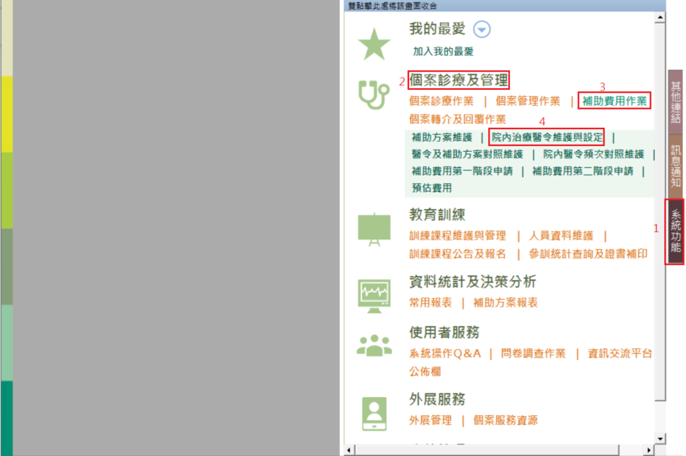
主畫面下→系統功能→個案診療及管理模組→補助費用作業→【院內治療醫令維護與設定】，開啟【院內治療醫令維護與設定】功能畫面。

  - 功能說明
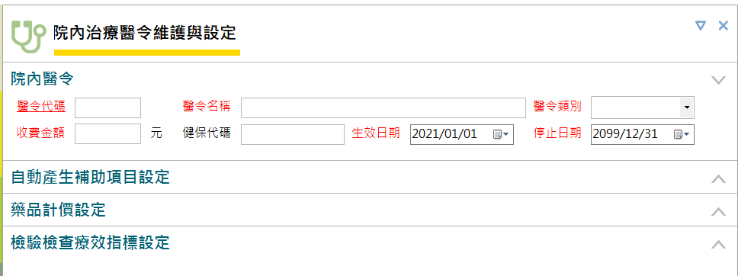
共分為「院內醫令」、「自動產生補助項目設定」、「藥品計價設定」及「檢驗檢查療效指標設定」四個編輯區。
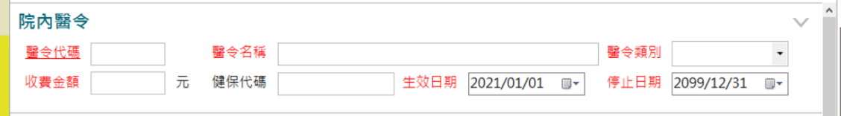
- 「院內醫令」區－設定院內治療醫令之基本資料
  - 醫令代碼、醫令名稱及收費金額：分別為院內成癮治療使用之醫令代碼、名稱，與其收費金額。
  - 醫令類別：設定該項醫令所屬之類別。醫師於【初次評估】或【追蹤評估】設定個案之「治療計畫建議」時可以依醫令類別選擇相關醫令。
    - 若「醫令類別」欄位為「檢驗檢查」時，才可異動「成癮治療療效指標追蹤項目設定」區欄位資料。
    - 若「醫令類別」欄位為「藥品類」時，才可異動「藥品計價設定」區欄位資料。
  - 健保代碼：為該項醫令代碼所對應的健保碼，若機構透過EEC上傳個案就醫資料，可藉由健保代碼對應將個案之補助項目醫令轉入藥酒癮系統。

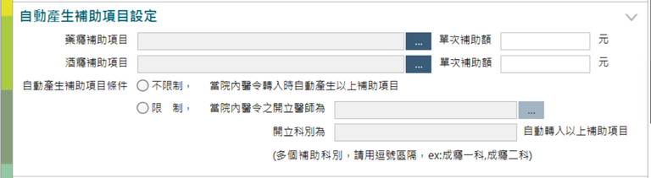
- 「自動產生補助項目設定」區－設定院內醫令與補助項目之對照，及自動轉補助項目之條件
  - 藥癮/酒癮補助項目：為該醫令所對應之補助項目，可多選。若補助項目有細分項目(ex.藥癮血液生化檢查有細分為藥癮血液生化檢查-B型肝炎表面抗原檢查HBsAg、藥癮血液生化檢查-B型肝炎表面抗體檢查Anti-HBs、藥癮血液生化檢查-C型肝炎病毒抗體檢查Anti-HC(EIA)Ab、藥癮血液生化檢查-梅毒螺旋體血液凝集檢查(RPR/TPHA)、藥癮血液生化檢查-肝腎功能檢查(BUN、Creatinine、GOT、GPT、r-GT...)、藥癮血液生化檢查-血液常規檢查(CBC、WDC...)、藥癮血液生化檢查-其他檢查項目等) ，以補助項目之細項進行設定。
  - 單次補助額：設定該補助項目單次所欲申請之補助金額。院內醫令區之「收費金額」扣除「單次補助額」即為藥癮個案需自費金額；當醫令對應補助項目時，此欄位不可為空。
  - 自動產生補助項條件：可擇一選取「不限制」、「限制」等選項，預設為「不限制」，當選擇「限制」時，可進一步設定限制「開立醫師」及「開立科別」；當醫令轉入系統時，將依符合此條件之醫令自動產生補助項目。
    - 「開立醫師」－資料來源為【使用者基本資料維護】「職稱」為「醫師」且有維護「成癮治療人力資料」區的人員，並提供多選清單。
    - 「開立科別」－以HIS轉入個案就醫紀錄之科別名稱輸入(可參考【個案彙整資訊查詢】「就醫歷程」所轉入之科別名稱)，文字輸入欄位，長度限制為50個字。多個科別用「,」區隔，ex. 「精神科,成癮一科,成癮二科」。

- 「藥品計價設定」區－成癮治療藥品分類、醫囑之藥品使用量及計價之轉換設定
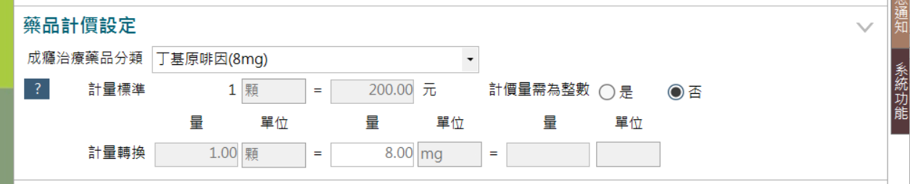
  - 成癮治療藥品分類：下拉選取，選項為系統設定代碼資料，設定選項有美沙冬、丁基原啡因、納曲酮、阿坎酸、其他成癮治療藥品。
  - 計價標準：維護藥品計價標準單位，輸入每計價單位之計價金額。計價金額會由院內醫令區之「收費金額」帶入，不可異動；單位為下拉選取，如下表格。
代碼 | 名稱 |  | 代碼 | 名稱 |  | 代碼 | 名稱 |  | 代碼 | 名稱
AMP | 安瓿 |  | IU | 國際單位 |  | PFS | PFS |  | 公斤 | 公斤
BAG | 袋 |  | JAR | 罐 |  | PILL | PILL |  | 支 | 支
BALL | 球 |  | KG | 公斤 |  | PKG | 包 |  | 片 | 片
BOT | 瓶 |  | L | 公升 |  | SAC | 包 |  | 包 | 包
BOX | 盒 |  | LB | 磅 |  | SET | SET |  | 次 | 次
BTL | BTL |  | mCi | mCi |  | SUPP | 栓劑 |  | 酌量 | 酌量
CAP | 顆 |  | MG | 毫克 |  | SYR | 注射針 |  | 桶 | 桶
CC | 毫升 |  | ML | 毫升 |  | TAB | 粒 |  | 條 | 條
DOSE | 劑量 |  | PACK | PACK |  | TUB | TUB |  | 瓶 | 瓶
EA | EA |  | PATC | 片 |  | TUBE | 條 |  | 袋 | 袋
G | 克 |  | PATCH | PATCH |  | U | 單位 |  | 滴 | 滴
GAL | 加侖 |  | PC | 片 |  | VIAL | 小瓶 |  | 噴 | 噴
GM | 克 |  | PEN | 筆 |  | 千IU | 千IU
  - 計價量需為整數：當選擇「是」，於換算申請補助數量時，若有小數即無條件進位至整數；當選擇「否」，於換算申請補助數量時，即可計算至小數點兩位。
  - 劑量轉換：為藥品計算計價總量的基礎，至少要維護1組計價標準單位與醫師開立藥品醫令單位之轉換量，最多可以設定3組劑量轉換關係。【診療紀錄輸入】開立此藥品醫令劑量單位及總量單位欄位選項，會取自劑量轉換設定之單位。
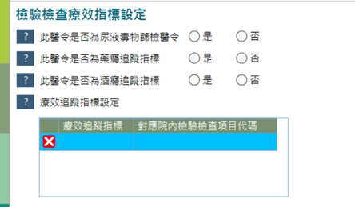
- 「檢驗檢查療效指標設定」區－設定檢驗檢查項目值，是否呈現於追蹤指標或報表中
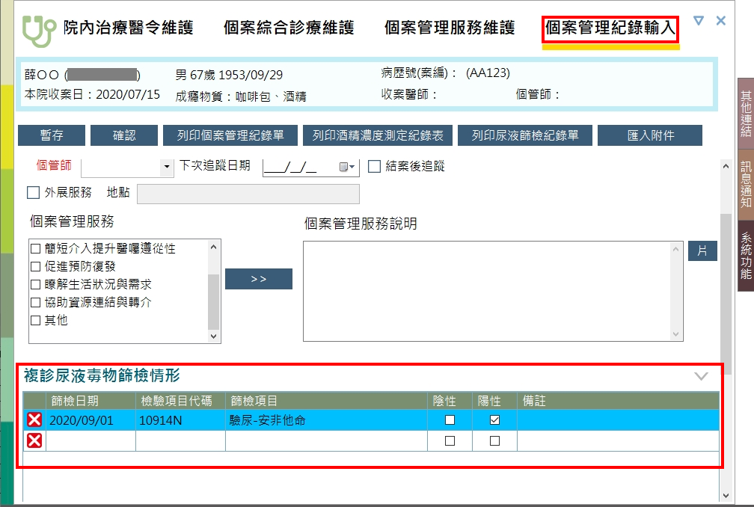
  - 此醫令是否為尿液毒物篩檢醫令：設定為「是」之醫令，由EEC或HIS轉入檢驗檢查報告時，可自動轉入個案追蹤資料之尿液毒物篩檢紀錄，於【個案管理紀錄輸入】「複診尿液毒物篩檢情形」區檢視到轉入結果，如下圖所示。
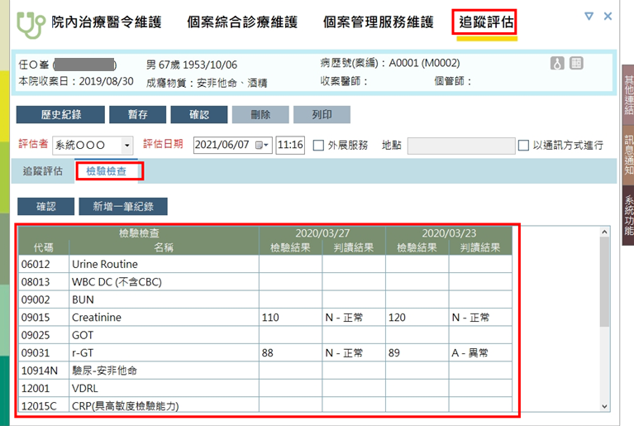
  - 此醫令是否為藥癮追蹤指標：設定為「是」之醫令，由EEC或HIS轉入檢驗檢查報告時，可自動轉入個案追蹤資料之檢驗檢查追蹤報告中，藥癮個案可於【追蹤評估】「檢驗檢查」頁簽或【個案管理服務維護】查訽結果資料列[檢驗檢查輸入]檢視到轉入結果，如下圖所示。
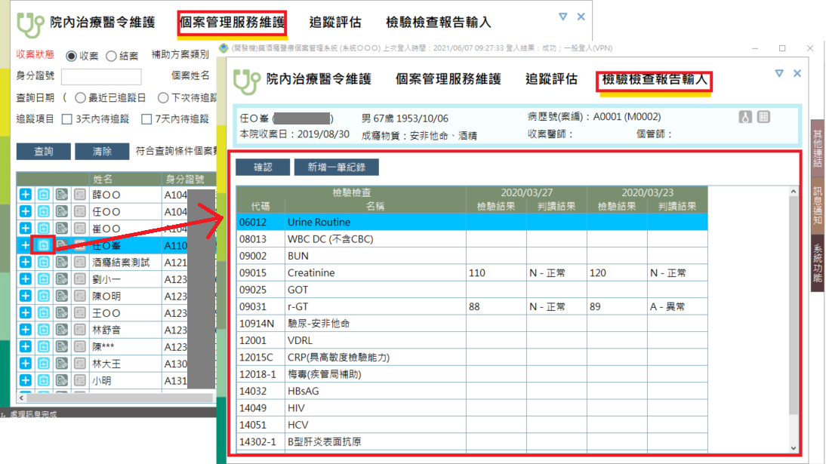
  - 療效追蹤指標設定：由於檢驗檢查之醫令代碼可能會產生多個檢驗檢查項目(院內檢驗科室自定的項目代碼)，非一對一關係，療效追蹤指標則為系統統計分析報表所需之項目，因此務必設定「醫令代碼」+「對應院內檢驗檢查項目代碼」與「療效追蹤指標」之對應關係(目前藥癮尚無相關分析報表須設定)。

- 因各醫療院所開立醫令時會就不同的用藥時間設定不同的頻次代碼，如同樣一天三次的用藥可能設定為TID (一天三次)、TIDAC(一天三次飯前服用)、TIDPC(一天三次飯後服用)。為了可以正確的換算HIS轉入醫令的申請數量，須使用【院內醫令頻次對照維護】將院內醫囑頻次與系統統一定義之頻次進行對照維護(例：頻次=TID，對應院內醫囑頻次=TID,TIDAC,TIDPC)。
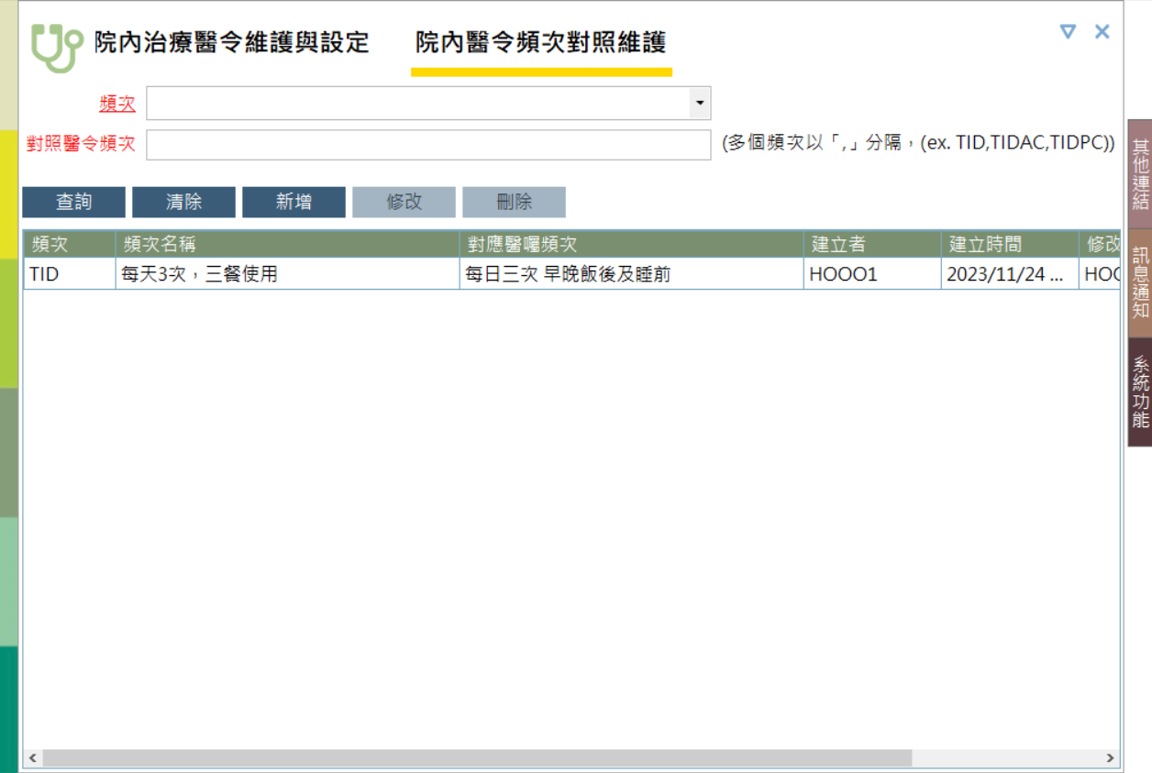
  - 頻次：為系統統一定義之頻次項目，下拉選取，選項為系統設定代碼資料。
  - 對應醫囑頻次：各醫療院所之院內醫囑頻次，文字輸入欄位，可輸入多個院內對應+醫囑頻次，以「,」分隔。

附件4、公務預算執行成果
附件4
衛生福利部113年度「藥癮治療費用補助方案」
公務預算 □期中 □全年度執行成果
表1、替代治療補助費用申報統計表
縣市：  機構名稱：全部  日期起訖：  補助單位級別：中央  補助方案：  補助經費來源：公務預算  補助金申請狀態： |  |  |  |  |  |  |  |  |  |  |  | 列印日期：  列印人員：
機構名稱 | 申請補助  總人數 | 首次申請  補助人數 | 美沙冬給藥服務費 |  |  | 丁基原啡因藥品費(2mg) |  |  | 丁基原啡因藥品費(8mg) |  |  | 丁基原啡因給藥服務費 |  |  | 替代治療費用  補助金額合計
 |  |  | 人數 | 服藥  人日數 | 金額 | 人數 | 顆數 | 金額 | 人數 | 顆數 | 金額 | 人數 | 領藥  總次數 | 金額
合計
註1：本表可自「藥酒癮醫療個案管理系統」→「資料統計及決策分析」→「補助方案報表」→「藥癮治療補助費用申報統計表」匯出，欄位格式以系統為準。
註2：涉及「人數」計算之欄位係依各單位歸人計算，故縣市「人數」可能小於等於轄內治療機構「人數」加總。
註3：統計該處置項目執行日期落在查詢區間者。
註4：查詢區間申請補助人數，係查詢區間內於該單位接受處遇且有申報費用之人數（歸人計算）。
註5：首次申請補助人數，係上開個案於該單位第一次申請本方案之費用補助（自系統上線起，歸人計算）。

表2、替代治療人數及藥品使用統計表
縣市：  機構名稱：全部  日期起訖：  補助方案： |  |  |  |  |  |  |  |  |  |  |  |  | 列印日期：  列印人員：
機構名稱 | 丁基原啡因 |  |  |  |  |  |  |  |  |  | 美沙冬
 | 自費治療個案 |  |  |  |  |  | 衛生福利部心理健康司補助 |  |  |  | 衛生福利部心理健康司或  其他非屬疾病管制署補助 |  |  |  | 疾病管署補助
 | 人數  A | 總處方  劑量(mg)  B | 2mg |  | 8mg |  | 人數  C | 總處方  劑量(mg)  D | 2mg  處方量  （顆） | 8mg  處方量  （顆） | 人數  E | 服藥  人日數 |  | 實際服  藥量(cc)  F | 人數  G | 服藥  人日數 | 實際服  藥量(cc)  H
 |  |  | 處方量  （顆） | 單價  （元/顆） | 處方量  （顆） | 單價  （元/顆）
合計
結果摘要：
一、丁基原啡因「自費治療」個案數 人（A），「衛生福利部補助」個案數 人（C），總治療個案數（歸人） 人，總處方劑量 mg（B+D）。
二、美沙冬「衛生福利部補助或其他非屬疾病管制署補助」個案數 人（E），「疾管署補助」個案數 人（G），總治療個案數（歸人） 人，總處方劑量 cc（F+H）。
註1：本表可自「藥酒癮醫療個案管理系統」→「資料統計及決策分析」→「補助方案報表」→「替代治療人數及藥品使用統計表」匯出，欄位格式以系統為準。
註2：本表丁基原啡因藥品使用情形，係以個案實際參與「衛生福利部心理健康司補助」之起訖日計算。
註3：本表美沙冬藥品使用情形，係以個案「實際參與『衛生福利部心理健康司或其他非屬疾病管制署補助』或『病管制署補助』之起訖日」及「實際到治療機構服用之情形」計算。
如：個案1/1~1/19參與衛生福利部心理健康司補助，1/20~1/31因感染愛滋病轉為疾病管制署補助，則「衛生福利部心理健康司或其他非屬疾病管制署補助」之服藥人日數為19；「疾病管制署」之服藥人日數為12。

表3、替代治療個案遵從醫囑概況表
縣市：  機構名稱：全部  年度：  成果統計區間： |  |  |  |  |  |  |  |  |  |  | 列印日期：  列印人員：
機構名稱 | 美沙冬 |  |  |  |  |  |  |  | 丁基原啡因
 | 服藥出席率 |  |  | 6個月（180天）留置率 |  |  |  |  | 預約回診日前7天至後14天內回診率
 | 應服藥  人日數  A | 實際服藥人日數  B | 出席率(%)  B / A | 新收個  案人次  C | 結束療程人次  D |  | 留置人次  E | 留置率(%)  E / (C-D) | 應回診  人次  F | 預約回診日前  結束療程人次  G |  |  | 實際回  診人次  H | 回診率(%)  H / (F-G)
 |  |  |  |  | 不可抗  拒原因 | 完成  治療 |  |  |  | 不可抗  拒原因 |  | 完成  治療
合計
註1：本表可自「藥酒癮醫療個案管理系統」→「資料統計及決策分析」→「補助方案報表」→「替代治療個案遵從醫囑概況表」匯出，欄位格式以系統為準。
註2：本表統計對象，係於各替代治療執行機構接受美沙冬及丁基原啡因治療之個案，不列計跨區給藥人日數。
註3：本表統計區間如下：
․(A)、(B)、(F)、(G)、(H)：期中成果統計區間為當年度1至6月；期末成果統計區間為當年度1至12月。
․(C)、(D)、(E)：期中成果統計區間為前一年度1月1日至前一年度12月31日新收個案，追蹤至當年度6月30日止，持續治療達6個月（180天）以上者；
期末成果統計區間為前一年度7月1日至當年度6月30日新收個案，追蹤至當年度12月31日止，持續治療達6個月（180天）以上者。
註4：本表服藥出席率，係指「成果統計區間」接受美沙冬治療個案依處方開立之應服藥人日數中，實際服藥人日數比率。
․公式：〔實際服藥人日數 / 應服藥人日數〕× 100%
․應服藥人日數，係指各治療機構於「成果統計區間」具有效處方之之應服藥人日數。
․實際服藥人日數，係指應服藥人日數中，實際於治療機構、跨區給藥機構或衛星給藥機構服藥之人日數。
註5：本表6個月（180天）留置率，係指「成果統計區間」新收之美沙冬治療個案人次中，持續參與（留置）療程達180天以上之比率。
․公式：〔留置人次 /（新收個案人次 -「不可抗拒原因或完成治療」結束療程人次）〕× 100%
․6個月（180天）留置天數，係指個案自「療程起日」至「查詢日（哪一天查詢）」，已持續治療≧180天。個案於成果統計區間有多筆「療程起日」紀錄，均會納入計算，並依實際狀況計入「新收個案人次」、「結束療程人次」及「留置人次」。
․新收個案人次，係指「療程起日」落在「成果統計區間」之個案人次。
․結束療程人次，係指發生不可抗拒原因（含：死亡、遷出、入監、入少年矯正機關、其他疾病住院、轉院/轉診、生產、兵役）或經診斷認屬完成治療（含：醫師評估可終止、依循治療計畫完成治療）而結束療程之個案人次。
․留置人次，係指符合「成果統計區間」之療程新收個案中，截至「查詢日」仍持續參與（留置）療程達180天以上之個案人次。
註6：本表預約回診日前7天至後14天內回診率，係指丁基原啡因療程預約回診日落在「成果統計區間」或「成果統計區間前但至成果統計區間尚未回診」之應回診人次中，於「預約回診日」前7天至後14天內回診之比率。
․公式：〔實際回診人次 /（應回診人次 - 預約回診日前「不可抗拒原因或完成治療」結束療程人次）〕× 100%
․預約回診日，係指於醫療資訊系統（HIS系統）或本系統設定之個案下次回診日。若未設定，則為處方到期日次日。
․預約回診日前結束療程人次，係指於預約回診日前發生不可抗拒原因（死亡、遷出、入監、入少年矯正機關、其他疾病住院、轉院/轉診、生產、兵役）或經診斷認屬完成治療（醫師評估可終止、依循治療計畫完成治療）而結束療程之個案人次。
․實際回診人次，係指於「預約回診日」前7天至後14天內回診之個案人次。成果統計區間有多次回診狀況，均會納入計算。

附件5、毒防基金執行成果
附件5
衛生福利部113年度「藥癮治療費用補助方案」
毒防基金 □期中 □全年度執行成果
表1、藥癮醫療補助費用申報統計表
縣市：  機構名稱：全部  日期起訖：  補助單位級別：中央  補助方案：  補助經費來源：毒防基金  補助金申請狀態 |  |  |  |  |  |  |  |  |  |  |  |  |  |  |  |  |  |  |  |  |  |  |  |  |  |  |  |  |  |  |  |  |  | 列印日期：  列印人員：
機構名稱 | 申請補助總人數 | 首次申請補助人數 | 藥癮門診診察 |  |  | 藥癮血液或  生化檢查 |  |  | 藥癮生理心  理功能檢查 |  |  | 藥癮診斷  性會談 |  |  | 藥癮社會生  活功能評估 |  |  | 藥癮心理衡鑑 |  |  | 藥癮職能評鑑 |  |  | 藥癮支持  性會談 |  |  | 藥癮個別  心理治療 |  |  | 藥癮團體  心理治療 |  |  | 藥癮者家屬團體心理治療 |  |  |  | 藥癮家族治療 |  |  | 藥癮職能治療 |  |  | 藥癮個案工作  (特殊性會談)
 |  |  | 人數 | 人次 | 金  額 | 人數 | 人次 | 金  額 | 人數 | 人次 | 金  額 | 人數 | 人次 | 金  額 | 人數 | 人次 | 金  額 | 人數 | 人次 | 金  額 | 人數 | 人次 | 金  額 | 人數 | 人次 | 金  額 | 人數 | 人次 | 金  額 | 人數 | 人次 | 金  額 | 人數 |  | 人次 | 金  額 | 人數 | 人次 | 金  額 | 人數 | 人次 | 金  額 | 人數 | 人次 | 金  額
合計

表1、藥癮醫療補助費用申報統計表（續）
機構名稱 | 藥癮團體工作  (團體處遇) |  |  | 尿液毒物檢查 |  |  | 藥癮特別  護理費 |  |  | 藥癮住院病人特別處理費 |  |  | 藥癮外展評  估處置費 |  |  | 藥癮隔離外  展服務費 |  |  | 藥癮個案管  理服務費 |  |  | 門診掛號費 |  |  | 藥癮醫療費用補助  金額合計（元）  A | 個案自負藥癮醫療  費用合計（元）  B | 本次自費掛號  費金額（元）  C | 本期預估獎勵費（元）  【以(A+B)×8%計，且不得逾(A)×10%】
 | 人數 | 人次 | 金額 | 人數 | 人次 | 金額 | 人數 | 人次 | 金額 | 人數 | 人次 | 金額 | 人數 | 人次 | 金額 | 人數 | 人次 | 金額 | 人數 | 人次 | 金額 | 人數 | 人次 | 金額
合計
註1：本表可自「藥酒癮醫療個案管理系統」→「資料統計及決策分析」→「補助方案報表」→「藥癮治療補助費用申報統計表」匯出，欄位格式以系統為準。
註2：涉及「人數」計算之欄位係依各單位歸人計算，故縣市「人數」可能小於等於轄內治療機構「人數」加總。
註3：統計該處置項目執行日期落在查詢區間者。
註4：查詢區間申請補助人數，係查詢區間內於該單位接受處遇且有申報費用之人數（歸人計算）。
註5：首次申請補助人數，係上開個案於該單位第一次申請本方案之費用補助（自系統上線起，歸人計算）。
註6：獎勵費之計算，為無條件捨去至整數。

表2、藥癮個案初次評估及診斷結果統計
縣市：  機構名稱：全部  日期起迄：  補助方案：  補助經費來源：毒防基金  補助金申請狀態： |  |  |  |  |  |  |  | 列印日期：  列印人員：
主要成癮物質類別 | 初次評  估案數 | 初次評估結果符合DSM-5 Substance Use Disorders診斷 |  | 成癮嚴重度 |  |  |  |  |  | 在案數^{註2}
 |  | 案數 | 比率 | 輕度 |  | 中度 |  | 重度
 |  |  |  | 案數 | 比率 | 案數 | 比率 | 案數 | 比率
海洛因
嗎啡
安非他命
搖頭丸
愷他命
大麻
其他
合計
註1：本表可自「藥酒癮醫療個案管理系統」→「資料統計及決策分析」→「補助方案報表」→「藥癮個案初次評估及診斷結果統計表」匯出，欄位格式以系統為準。
註2：查詢區間內該主要成癮物質之總在案數。

表3、藥癮結案個案特徵及結案原因統計
縣市：  機構名稱：全部  日期起迄：  補助方案：  補助經費來源：毒防基金  補助金申請狀態：  總收案人數^{註2}： 人（男： 人；女： 人）  總在案人數： 人（男： 人；女： 人） |  |  |  |  |  |  |  |  | 列印日期：  列印人員：
主要成癮物質類別 | 性別 |  | 結案時年齡 |  |  |  |  | 結束治療原因
 | 男 | 女 | 未滿  18歲 | 18歲以上未滿30歲 | 30歲以上未滿40歲 | 40歲以上未滿50歲 | 50歲  以上 | 完成  治療 |  | 退出 | 不可抗力因素 | 其他
海洛因
嗎啡
安非他命
搖頭丸
愷他命
大麻
其他
合計
註1：本表可自「藥酒癮醫療個案管理系統」→「資料統計及決策分析」→「補助方案報表」→「藥癮結案個案特徵及結案原因統計」匯出，欄位格式以系統為準。
註2：為查詢區間總收案人數，歸人計算，含結案人數。

附件6、公務預算補助替代治療清冊
附件6
衛生福利部113年度「藥癮治療費用補助方案」
公務預算補助替代治療清冊
表1、申請補助個案清單
補助金申請 - ○○院所
年度 / 月份：  補助成癮類別：  補助方案名稱： |  |  |  |  |  |  |  |  | 列印日期：  列印人員：
身分證號 | 姓名 | 美沙冬給藥服務費 |  | 丁基原啡因藥品費（2mg） |  | 丁基原啡因藥品費（8mg） |  | 丁基原啡因給藥服務費 |  |  | 本次申請  補助金額  (A+B+C+D+E)
 |  | 服藥人日數 | 金額（A） | 顆數 | 金額（B） | 顆數 | 金額（C） | 領藥總次數 |  | 金額（D）
合計
註1：本表可自「藥酒癮醫療個案管理系統」→「個案診療及管理」→「補助費用作業」→「補助費用第一/二階段申請」匯出，欄位格式以系統為準。
註2：丁基原啡因藥品費，係以該次處方量（顆）及療程留置天數計算。
註3：丁基原啡因給藥服務費，係以當次實際服（領）藥補助，每次以35元為限。
填表人： 單位主管： 會計：

表2、丁基原啡因自費治療概況暨替代治療藥品使用清冊
縣市：  機構名稱：  日期起訖：  補助方案： |  |  |  |  |  |  | 列印日期：  列印人員：
一、丁基原啡因自費治療概況：
(一)自費收費價格：（2mg） 元/顆、（8mg） 元/顆。
(二)自費治療人數 人，總處方量（2mg） 顆、（8mg） 顆，總處方劑量 mg。
(三)於統計區間內，個案由自費轉本方案補助，或由補助轉自費者 人。
二、本方案補助個案之替代治療藥品使用清冊：如下表
身分證號 | 姓名 | 丁基原啡因 |  |  | 美沙冬
 |  | 衛生福利部心理健康司補助 |  |  | 衛生福利部心理健康司  或其他非屬疾病管制署補助 |  |  | 疾病管署補助
 |  | 總處方劑量（mg） | 2mg處方量（顆） | 8mg處方量（顆） | 服藥人日數 | 實際服藥量（cc） |  | 服藥人日數 | 實際服藥量（cc）
合計
註1：本表可自「藥酒癮醫療個案管理系統」→「資料統計及決策分析」→「常用報表」→「替代治療人數及藥品使用清冊」匯出，欄位格式以系統為準。
註2：本表丁基原啡因藥品使用情形，係以個案實際參與「衛生福利部心理健康司補助」之起訖日計算。
註3：本表美沙冬藥品使用情形，係以個案「實際參與『衛生福利部心理健康司或其他非屬疾病管制署補助』或『病管制署補助』之起訖日」及「實際到治療機構服用之情形」計算。
如：個案1/1~1/19參與衛生福利部心理健康司補助，1/20~1/31因感染愛滋病轉為疾病管制署補助，則「衛生福利部心理健康司或其他非屬疾病管制署補助」之服藥人日數為19；「疾病管制署」之服藥人日數為12。
填表人： 單位主管：

附件7、毒防基金補助藥癮醫療清冊
附件7
衛生福利部113年度「藥癮治療費用補助方案」
毒防基金補助藥癮醫療清冊
表1、申請補助個案清單
補助金申請 - ○○院所
年度 / 月份：  補助成癮類別：  補助方案名稱： |  |  |  |  |  | 列印日期：  列印人員：
身份證號 | 姓名 | 個案補助額度 | 已申請補助額度 | 本次申請補助金額（A） | 本次自費金額（B） |  | 本次總治療費（A+B）
合計
本期預估獎勵費
【以(A+B)×8%計，且不逾(A)×10%】
註1：本表可自「藥酒癮醫療個案管理系統」→「補助費用作業」→「補助費用第一/二階段申請」匯出，欄位格式以系統為準。
註2：獎勵費之計算，為無條件捨去至整數。
承辦人： 單位主管： 會計（主計室）：

表2、補助項目明細
補助金申請 - ○○院所
年度 / 月份：  補助成癮類別：  補助方案名稱： |  |  |  |  |  | 列印日期：  列印人員：
身份證號 | 姓名 | 主要成癮物質類別 | 補助項目 | 處置日期^{註2} | 醫師/執行者 |  | 申請金額
註1：本表可自「藥酒癮醫療個案管理系統」→「補助費用作業」→「補助費用第一/二階段申請」匯出，欄位格式以系統為準。
註2：處置日期視補助項目呈現，門診診察為門診就診日期、檢驗檢查為報告產生日期、評估治療則為執行日期。
承辦人： 單位主管： 會計（主計室）：

附件8、公務預算執行成果
附件8
衛生福利部113年度「藥癮治療費用補助方案」
成癮治療人力統計表
縣市：  機構名稱：全部  於本院從事成癮治療業務時間：2023/01/01 ~ 2023/12/31  成癮治療類別：藥癮 |  |  |  |  |  |  |  |  |  |  | 列印日期：  列印人員：
機構名稱 | 醫師 | 臨床  心理師 | 諮商  心理師 | 職能  治療師 | 社會  工作師 | 社會  工作員 | 護理師 | 護士 | 藥師 | 藥劑生 |  | 個案  管理員 | 其他 | 合計
合計
註：本表可自「藥酒癮醫療個案管理系統」→「資料統計及決策分析」→「常用作業」→「成癮治療人力統計表」匯出，欄位格式以系統為準。

附件9、經費使用調查表
附件9
衛生福利部113年度「藥癮治療費用補助方案」
經費使用調查表
填報單位：○○○
填報日期：○年○月○日
一、公務預算
項目 | 暫分配數  （A） | 1至6月  實支數 | 全年度  預估實支數  （B） | 賸餘或不足額  （A–B）  不足額以負號(-)表示
替代治療補助費

二、毒防基金
項目 | 暫分配數  （A） | 1至6月  實支數 | 全年度  預估實支數  （B） | 賸餘或不足額  （A–B）  不足額以負號(-)表示
藥癮醫療補助費
治療機構獎勵費上限
(10%藥癮醫療補助費)
合計

附件10、收支明細表（公務預算）
附件10
衛生福利部113年度「藥癮治療費用補助方案」
收支明細表（公務預算）
受補助單位：○○○
核撥（結報）  經費預算核撥數 |  | 第一次核撥日期  ---年---月---日  金額  $ 元 | 第二次核撥日期  ---年---月---日  金額  $ 元
第一次餘（絀）數
金額
$ 元
第一次結報日期
---年---月---日
金額
$ 元
替代治療補助項目
小計
餘（絀）數
備註 |  | 利息收入：$ 元、其他衍生收入$ 元  （經費結報時，利息金額若為300元以下，得留存受補(捐)助單位免解繳本部；若為300元以上，請併同其他衍生收入及結餘款，於核銷時解繳本部，並於本欄敘明利息收入或其他衍生收入金額）
製表人 | 覆核 |  | 會計人員 單位首長  （簽約代表人）

附件11、收支明細表（毒防基金）
附件11
衛生福利部113年度「藥癮治療費用補助方案」
收支明細表（毒防基金）
受補助單位：○○○
核撥（結報）  經費預算核撥數 |  | 第一次核撥日期  ---年---月---日  金額  $ 元 | 第二次核撥日期  ---年---月---日  金額  $ 元
第一次餘（絀）數
金額
$ 元
第一次結報日期
---年---月---日
金額
$ 元
藥癮醫療補助項目
小計
餘（絀）數
備註 |  | 利息收入：$ 元、其他衍生收入$ 元  （經費結報時，利息金額若為300元以下，得留存受補(捐)助單位免解繳本部；若為300元以上，請併同其他衍生收入及結餘款，於核銷時解繳本部，並於本欄敘明利息收入或其他衍生收入金額）
製表人 | 覆核 |  | 會計人員 單位首長  （簽約代表人）

附件12、治療機構獎勵費申報表
衛生福利部113年度「藥癮治療費用補助方案」
附件12
治療機構獎勵費申報表
填報縣市：○○○ |  | 填報日期：○年○月○日
機構名稱  （請寫全銜） | 受補助個案  申請補助總金額  （A） | 受補助個案  自行負擔費用  （不含自付掛號費）  總金額（B） | 受補助個案  藥癮醫療費用合計  （A+B） | 年度獎勵費  【額度以(A+B)×8%計，且不得逾(A)×10%】
合計
註：本表由衛生局填報，可於全年度治療費用補助申報完成後，至「藥酒癮醫療個案管理系統」→「資料統計及決策分析」→「補助方案報表」→「藥癮醫療補助費用申報統計表」產製報表範例，依需要調整。
填表人： 單位主管： 會計：

